De la clasa la castel:
cum să creăm spații de învățare magice și distractive pentru elevii ciclului primar

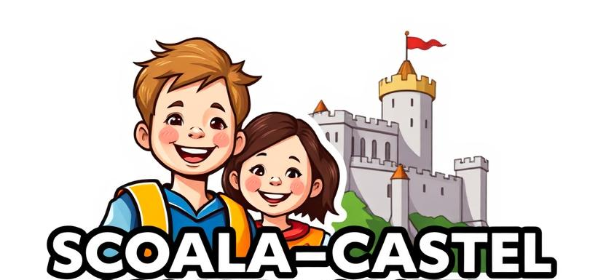

Template-uri
pentru crearea unor spații flexibile de învățare

Template 1:
Spațiu flexibil de învățare bazat pe zone de activitate

Obiectiv: Crearea unui mediu care să permită elevilor să se angajeze în diferite tipuri de activități, promovând autonomia și colaborarea.

Designul spațiului:
Zona de lucru individual: | Mobilier: mese și scaune ușor de mutat, spații de depozitare personalizate  Funcție: lucru individual, reflecție, studiu personal
Zona de colaborare | Mobilier: mese mari, covoare sau perne pentru grupuri mici  Funcție: muncă în echipă, brainstorming, proiecte comune
- Zona de prezentare | Mobilier: tablă interactivă, ecrane, panou de afișaj  Funcție: prezentări, feedback, discuții în fața clasei
Zona de relaxare și reflecție | Mobilier: fotolii, perne, spațiu pentru citit  Funcție: relaxare, meditație, reflecție asupra activităților

Reguli și recomandări:
- Mobilier ușor de mutat pentru a permite reconfigurarea rapidă
- Elemente vizuale și simbolice pentru delimitarea fiecărei zone
- Acces facil la resurse și materiale educaționale în toate zonele
- Flexibilitate pentru adaptarea la diferite activități și nevoi ale elevilor

Template 2:
Spațiu de învățare modular și adaptabil
Obiectiv: Crearea unui spațiu modular, care să poată fi reorganizat rapid pentru diverse activități și stiluri de învățare.
Elemente de bază:
Mobila modulară | Mese și scaune mobile, paturi sau zone de podea pentru activități relaxate  Rafturi și spații de depozitare mobile pentru materiale
Zone de activitate | Zona de lucru:mese modulare pentru individual și grupuri mici  Zona de prezentare: spațiu liber pentru expunere și discuții  Zona de explorare: colț cu materiale pentru activități practice, experimentare
Elemente de flexibilitate | Panouri și divizoare mobile pentru delimitarea temporară a spațiului  Echipamente tehnice și vizuale ușor de mutat și utilizat în diferite configurații
Proceduri pentru adaptare | Reconfigurarea spațiului în funcție de tipul de activitate (ex. workshop, lecție tradițională, activități de grup)  Utilizarea semnelor și simbolurilor pentru a indica funcțiile fiecărei zone  Încurajarea elevilor să contribuie la rearanjare, sporind autonomia și responsabilitatea

DISCLAIMER

Finanțat de Uniunea Europeană. Punctele de vedere și opiniile exprimate aparțin, însă, exclusiv autorului (autorilor) și nu reflectă neapărat punctele de vedere și opiniile Uniunii Europene sau ale Agenției Executive Europene pentru Educație și Cultură (EACEA). Nici Uniunea Europeană și nici EACEA nu pot fi considerate răspunzătoare pentru acestea.

